SZTE TTIK Szeged, Árpád tér 2. 46-os terem felújítása, irodává alakítása

Az iroda tervezett berendezése az alábbi ábrán látható:
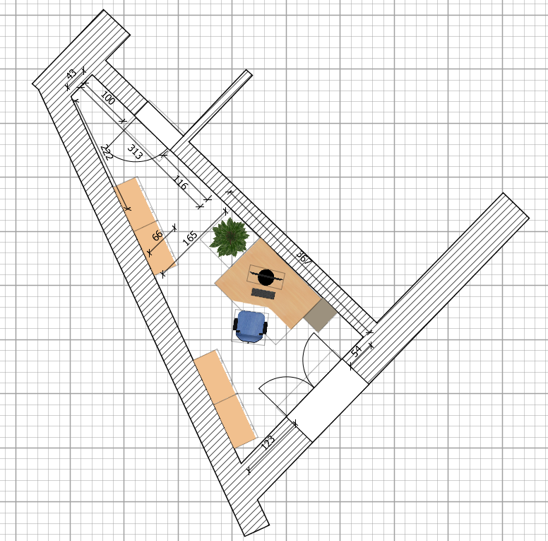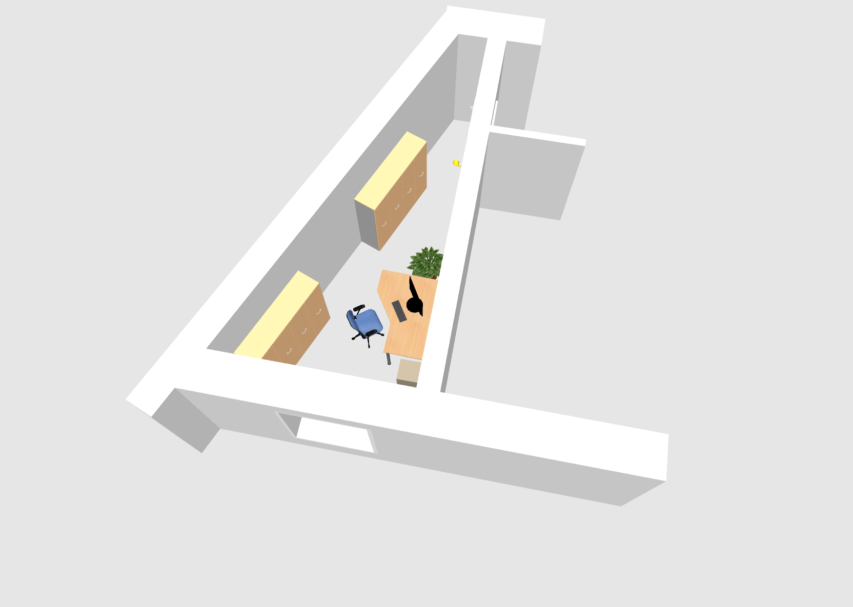
A 46-os szoba, mint iroda

